High Cycle Syetem 加热制冷系统设备
本产品不仅具备了人工智能模具温度调节器和监控系统（Monitoring System）的所有功能，而且机械内部装置了可用于强制冷却的冷却机（Chiller），可以快速进行生产，而且能对特定部位快速冷却。因此，本产品是以最快速度进行冷却的当代最尖端的产品。
Monitoring System&人工智能模具温度调节器
本产品为了最佳的注塑模具温度控制，导入了具有推论能力的模糊（FUZZY）理论，用人工智能控制系统精密控制的方式，在±0.5℃之内判断调节，可以减少模具的温度偏差，从根本上杜绝发生次品的情况，不仅如此，它还可以自我诊断和迅速应付来自注塑机和模具内部的外灼现象，并把所要用的模具连接到电脑上，把资料基础化。装置了可以保证产品品质的Monitoring System的人工智能模具温度调节器。
1、内置了人工智能模具温度调节器的所有的长处和优点。
2、可以跟电脑连接使用，生产时储存实际模具温度的资料进行管理，因此可以保证产品的质量。
技术参数：
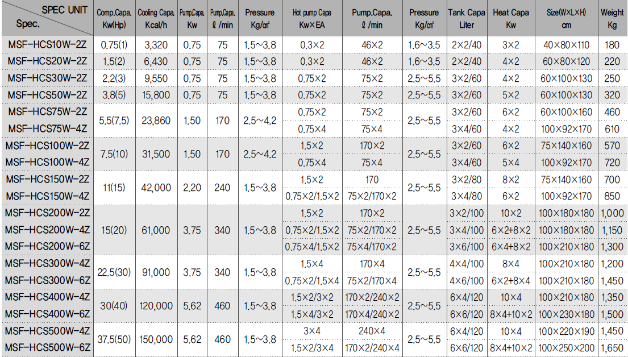

使用AUTOMASTER时能获得整体效果如下：
（1）因周期缩短30~58%，生产能力大幅度地提高。
（2）不良率：不良率在0.1%以内，因此很大程度上能降低成本。（注塑行业平均不良率：24%）
（3）电使用量大比例减少。
（4）因注塑机和模具的寿命延长，使投资费用降低。
（5）不必另外追加购买注塑机，因而大幅度地降低了投资成本。
（6）划时代的品质改善及多品种少量生产体系的可能。
（7）为了喷漆、电镀灯厚道工序打下良好基础，使部分更加完美。
主要客户
韩国三星集团配套厂商合作企业
韩国LG集团配套厂商合作企业
韩国现代集团配套厂商合作企业
日本Toshiba
日本FHI富士重工业
美国Tupper Ware

韩国masang模温机在中国的唯一授权总代理：青岛群信工贸有限公司
联系电话：0532-89655892，传真：0532-89655893，手机：13626481817
公司地址：山东省青岛市城阳区黑龙江中路189号盛文国贸大厦C405

